Schoolkoersplan De Rosmolen
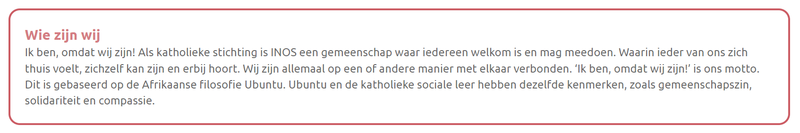
Wie is kbs De Rosmolen?
Een school midden in het dorp Ulvenhout met goed hedendaags onderwijs
Bij ons gaat iedereen fluitend naar school en weer fluitend naar huis.
De Rosmolen is een school, waar leerlingen met veel plezier naar toe komen. De fijne en rustige sfeer, de persoonlijke aandacht en de structuur die we als team bieden, maakt dat onze leerlingen zich helemaal prettig voelen. De ouders ervaren al deze elementen als zeer waardevol voor hun kind en geven aan dat dit De Rosmolen typeert. Een hechte gemeenschap waar leerlingen elkaar kennen. Leerlingen met verschillende achtergronden en talenten, die samen met de leerkrachten van en met elkaar leren. In een persoonlijke en warme omgeving, waar iedereen mag meedoen. Waar we elkaars talenten en ambities goed tot hun recht laten komen. Waar het bieden van structuur en de brede ontwikkeling van leerlingen centraal staat. Als team gaan we de uitdaging aan om het dagelijks onderwijs zo interessant, betekenisvol en tegelijkertijd ook zo leuk mogelijk te maken. Kortom, gewoon goed hedendaags onderwijs, waarbij de basis op orde is.
Onze missie & visie voor leerlingen :
Wij willen dat jij fluitend naar school komt en ook fluitend weer naar huis gaat.
Op onze sfeervolle en gezellige school midden in het dorp Ulvenhout bieden wij jou een fijne leeromgeving waar jij je prettig bij voelt. Jij bent een leerling met een eigen karakter, eigen talenten en groeimogelijkheden. Jij maakt deel uit van onze schoolgemeenschap waar we rekening houden met elkaar. We kennen en zien de andere leerlingen ook, luisteren naar wat zij te zeggen hebben en gaan respectvol met elkaar om.
Wij vinden het belangrijk dat de school een veilige plek voor jou moet zijn. De leerkrachten op school bieden jou prima onderwijs, vanuit passie. Zij willen dat jij goed, betekenisvol en leuk onderwijs krijgt op onze school. Zodat jij je op allerlei manieren kunt blijven ontwikkelen.
Het gehele team van alle medewerkers op school, doet er alles aan om jou de juiste rust, regelmaat en structuur te bieden, waar jij je goed en veilig bij voelt. Daar maken we samen met elkaar afspraken over en daar houden we ons aan.
Om aan te sluiten bij de tijd waarin we nu leven, gebruiken wij moderne methoden en hebben we touchscreens in de lokalen. Zo werken wij dagelijks met Chromebooks en verdiepen we ons in allerlei interessante thema’s. Hierbij wordt er veel samengewerkt en ontdekt door zelf actief deel te nemen aan jouw eigen leerproces. Rekenen, taal, lezen, schrijven en de andere vakken zijn uiteraard belangrijk, maar ook jouw welbevinden doet er toe. Hoe je je voelt. Als jij lekker in je vel zit, komt dat je leerproces ten goede.
Je maakt op onze school een ‘leerreis’ door. In leerreisgesprekken geef jij, naar je ouders en je leerkracht toe, aan hoe het met jouw ontwikkeling gaat. Wat gaat er goed en wat kun je nog verbeteren? Op leergebied, maar ook bijvoorbeeld op het gebied van je werkhouding. Wat is het doel voor jezelf waar je in de komende periode aan gaat werken?
Dat is waar we op De Rosmolen voor staan en voor gaan! Kom jij erbij?
Onze missie & visie voor ouders :
Wij willen vooral dat uw kind vrolijk en met plezier naar school komt en zich veilig voelt. Daar hechten wij veel waarde aan, doen er alles aan om dit ook waar te maken. Het is belangrijk dat leerlingen op zichzelf leren vertrouwen en dat u als ouders vertrouwen heeft in onze school. Daarmee leggen we een stevige basis voor groei en krijgen zij de ruimte om zichzelf te laten zien. We gaan voor resultaat, maar niet alleen op cognitief gebied. Vooral het welbevinden van uw kind, binnen een goed pedagogisch klimaat, heeft voor ons hoge prioriteit. We stimuleren eigen wijsheid, moedigen zelfstandigheid aan, dagen uit tot creativiteit en creëren samenwerking vanuit normen en waarden. Mogelijkheden en kansen zien, daar begint ’t mee. Dat is ons uitgangspunt. We bieden rust, regelmaat en structuur en ervaren dat leerlingen zich hier op hun gemak en prettig bij voelen.
Samen zijn wij De Rosmolen !
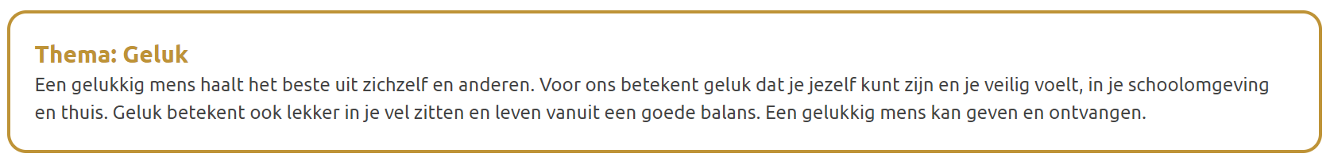
Welke stap gaat De Rosmolen extra zetten?
We vinden het van belang dat iedere leerling kan ontdekken waar hun talent ligt. We realiseren een breed onderwijsaanbod ter bevordering van de algemene ontwikkeling. Dit bieden we aan in thema’s, om het onderwijs zo interessant, betekenisvol en zo leuk mogelijk te maken. We willen niet voor niets dat onze leerlingen fluitend naar school komen. Dat is voor ons het mooiste signaal van geluk.
We volgen de ontwikkeling die zij doormaken in hun leerproces. Niet alleen cognitief, maar ook op sociaal emotioneel gebied en dan vooral op welbevinden.
We hebben het doel om het predikaat gezonde school te behalen.
We versterken eigenaarschap bij de teamleden en werken professioneel samen in teamoverleg en projectgroepen. Waarbij gedeeld eigenaarschap wordt bevorderd, er ontwikkelruimte is en talenten en ambities van collega’s optimaal worden benut. Het geven en ontvangen van feedback draagt bij aan het verbeteren van het proces tot teamleren.
Van gelukkige leerkrachten leer je de mooiste dingen!

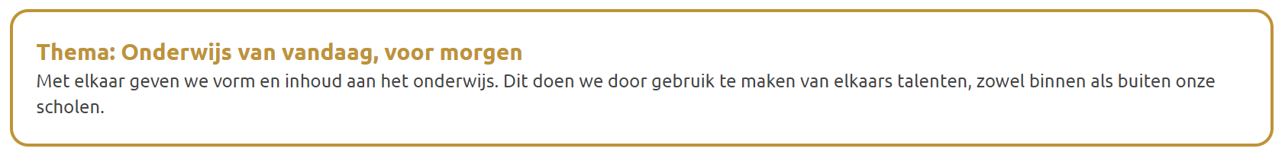
Welke stap gaat De Rosmolen extra zetten?
We werken doelgericht, met doelenplanners, vanuit de schoolambitie.
We ondersteunen de leerlingen in de Leerwinkel voor onderwijs op maat. Hierbij spelen bewegend en spelend leren een grote rol.
Bij de leerreisgesprekken, waarbij leerlingen met hun ouders en leerkracht in gesprek gaan, staat het eigenaarschap van de leerling zelf centraal. Voor versterking van dit eigenaarschap zoeken we daarbij naar een passend digitaal portfolio.
Aan de hand van een nieuwe methodiek voor integratie van de zaakvakken, gaan we werken met thema's. We richten ons hierbij vooral op een betekenisvolle en brede ontwikkeling van de kinderen, op basis van ontdekkend en onderzoekend leren. Waarbij we onder andere aandacht besteden aan : sport, cultuur, wetenschap en techniek, de natuur (we zijn een Natuurwijs-school) en burgerschap.
We professionaliseren ons de komende jaren op het gebied van de groeimindset (INOS-breed). Er is voor teamleden ruimte voor persoonlijke professionele scholing op basis van ambities.
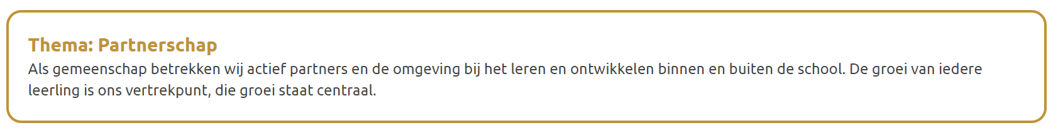
Welke stap gaat De Rosmolen extra zetten?
De Rosmolen betrekt ouders actief bij het onderwijs. We maken gebruik van hun expertise bij beleidsvorming en schoolontwikkeling (MR) en bij de organisatie van activiteiten (OR). Deze samenwerking is gebaseerd op goede afspraken, wederzijdse wensen en verwachtingen. Er is een PR-projectgroep van ouders en teamleden. We blijven investeren in zorgvuldige communicatie. Wij betrekken tijdig ouders en ondersteuningspartners, als onze leerlingen wel passende ondersteuning hebben gekregen, maar onze mogelijkheden toch ontoereikend blijken te zijn.
We investeren in het aangaan van samenwerking in het dorp. We participeren in initiatieven als : avondvierdaagse, instrumentlessen van de harmonie, een goede doelen-actie en houden we de schoolomgeving schoon door de wijkdeal met de Gemeente. Deze activiteiten worden opgenomen in beleid op burgerschap 2023.
We behalen het keurmerk opleidingsschool. Alle leerkrachten volgen de mentoren training en op school is een gecertificeerde stagecoach.

Welke stap gaat De Rosmolen extra zetten?
We ontwikkelen een beleid op burgerschap waarin onze normen, waarden en identiteit tot uiting komen. Uitgangspunt is de INOS pedagogische standaard, wat iedereen binnen de school (h)erkent. Leerlingen kennen elkaar, zien elkaar en luisteren naar elkaar. Er is een grote mate van betrokkenheid tussen jong en oud.
Team en leerlingen zijn gezamenlijk verantwoordelijk voor het schoolgebouw, schoolplein en omgeving. Met aandacht voor afvalscheiding en bewustwording rondom milieu en klimaat.
Kijkend naar nieuwbouw in de toekomst, onderzoeken we mogelijkheden om een groen(er) schoolplein te realiseren, met ruimte voor bewegingslessen buiten. Naast team en ouders krijgt vooral ook de leerlingenraad hier een actieve rol in.
We vinden het belangrijk dat leerlingen mediabewust zijn en zich mediavaardig ontwikkelen. Om dit te realiseren is een projectgroep ICT gestart met het herijken en bijstellen van het oude beleidsplan mediawijsheid. Met als doel een hedendaags nieuw beleidsplan mediawijsheid.

